Mechanik pojazdów samochodowych
- rekrutacja
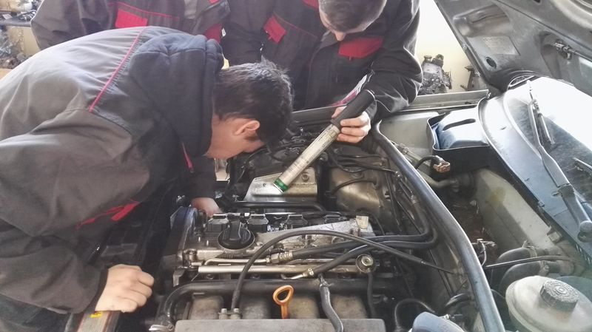
Mechanik pojazdów samochodowych: 723103
Zawód poszukiwany na rynku pracy. Umożliwia pracę w różnorodnych gałęziach motoryzacji: w warsztacie samochodowym, w autoryzowanej stacji obsługi pojazdów, w sklepie, hurtowni motoryzacyjnej czy w stacji paliw.
Absolwent szkoły kształcącej w zawodzie mechanik pojazdów samochodowych będzie przygotowany do wykonywania następujących zadań zawodowych:
1) diagnozowania pojazdów samochodowych;
2) obsługi pojazdów samochodowych;
3) naprawy pojazdów samochodowych.
Szkoła zapewnia przygotowanie ucznia w ramach Kursu Prawa Jazdy – kategorii B.
Kształcenie trwa 3 lata. Absolwent uzyskuje dyplom potwierdzający kwalifikację MG.18. Diagnozowanie i naprawa podzespołów i zespołów pojazdów samochodowych, a po potwierdzeniu kwalifikacji może kontynuować kształcenie i uzyskać dyplom potwierdzający kwalifikacje w zawodzie technik pojazdów samochodowych: MG.43. Organizacja i prowadzenie procesu obsługi pojazdów samochodowych oraz uzyskać wykształcenie średnie lub średnie branżowe.
Specjalistyczne zajęcia teoretyczne i praktyczne uczniowie odbywają w doskonale wyposażonych pracowniach szkolnych.

